2021年 環境計画・保存演習Ⅰ 第2課題
都市計画課題用
渡邉

【テーマ】
文化財チームと連携し
「空き家まちづくり計画」と
「ランドマークになる文化財建造物がある地域づくり」
を計画せよ。

【対象地域】
水道公園の利用圏域と考えられる地区
（おおよそ水道町1～4丁目および中島1~5丁目）

【推奨ステップ】

空き家まちづくり計画については、
以下のステップでプランを試作しつつ、文化財チームと協議して共通のテーマをもつオリジナルプランに仕上げよ
ステップ１
参考資料１（「空き家活用まちづくり計画」作成への市民参加手法の開発）
表１「空き家活用パターン案」の対象地域バージョンを作成しながら、
参考資料１－３をベースに現地を確認する踏査を今年度はバーチャル・サーベイで行う
ステップ２
文化財パートナーと検討し、
参考資料１の図７に示すような「空き家まちづくり計画」のラフ計画を作成せよ
ステップ３
つるおかランドバンク（http://t-landbank.org/）を参考に、どのような仕組みを提案すれば、ステップ２の計画が実践できる検討せよ

ランドマークになる文化財建造物がある地域づくりについては
以下のステップでプランを試作しつつ、文化財チームと協議して共通のテーマをもつオリジナルプランに仕上げよ
ステップ１
参考資料２を通読してから
ランドマークを景観材として眺望に活用するか、しないか、検討する。
する場合、最高高さ制限を導入するか、高度地区をより厳しくするか、など検討する。
なお、
今回の対象地域の大部分は、第1種住居専用地域（建蔽率60%、容積200%）で第3種高度地区である。
＊第3種高度地区の一般的な規制
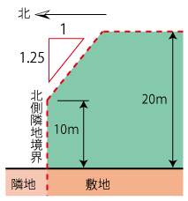
ちなみに 以下は第１種高度地区 第2種高度地区
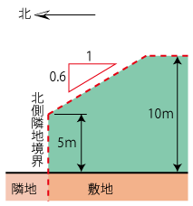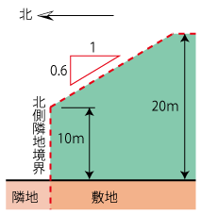

ステップ２
高さは制限しても、水道タンクは実は高さが低くて眺望が得られないと判断した場合（または、眺望に加え、そのほかの街並みデザインも計画したいと欲張りプランを選択した場合）、高さ制限以外の他の手段（色、素材、看板等）での景観まちづくりとして、どんなテクニックがありうるか、検討し、プランを作る

